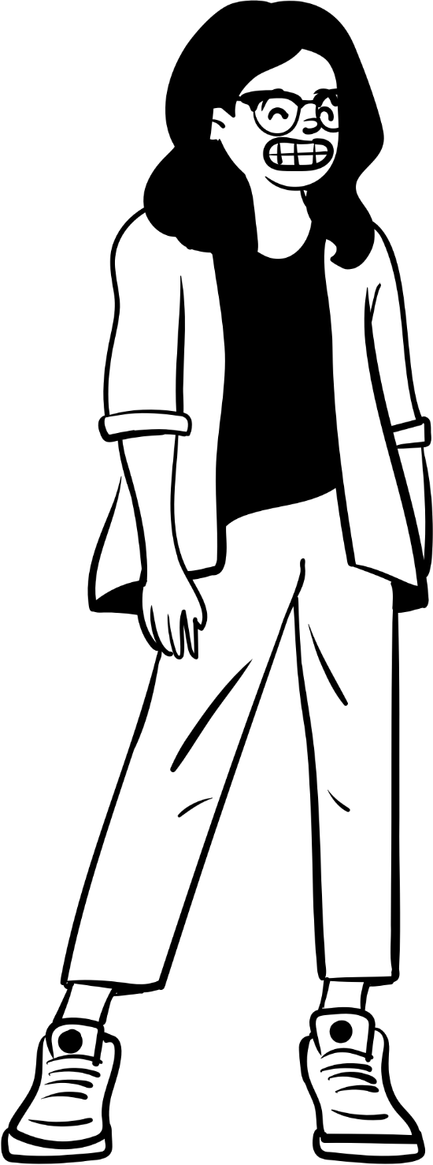

Apunte

Apunte

S u b t i t u l o

S u b t i t u l o